6 класс
Мастерская творческого письма.
Продолжение романа А.С. Пушкина «Дубровский»
Склоцкая Я.В. МБОУ СОШ Снежненского с\п
Цели:
Выявление факторов, оказавших влияние на становление характеров героев в процессе эволюции.
Совершенствование навыка работы со справочной литературой, составление планов, развитие устной речи учащихся.
Формирование нравственно-этических представлений учащихся в ходе творческой работы.
Ход урока.
I. Мотивация творческой деятельности, обращение к ассоциативному и творческому мышлению.
Анализ учащимися ассоциативных рядов слов, характеризующих образы героев романа. Какого героя характеризует каждый из рядов?
1.Своеволие, упрямство, грубость, жестокость (Троекуров)
2.Чувство собственного достоинства, великодушие, честность, искренность, умение любить, благородство, смелость… (Владимир Дубровский)
3. Аристократизм, холодность, эгоизм, коварство, предательство… (Верейский)
4. Романтичность, нерешительность, искренность, стойкость, честность… (Маша)
Дополните каждую из групп своими характеристиками. (1-2 слова)
II. Создание текста на основе афоризма в включением прозвучавших слов (до 5 предложений).
Формулировка ответа на вопрос: «Как я понимаю значение афоризма? К какому герою можно отнести эти слова?»
1 группа. «Одинаково опасно и безумному вручать меч и бесчестному власть» (Пифагор, древнегреческий мудрец)
2 группа. «Человек истинно достойный может быть влюблен как безумец, но не как глупец» (Франсуа Ларошфуко, французский писатель-моралист)
3 группа. «Своевольному всегда всего мало» (Блез Паскаль, французский ученый, философ)
4 группа. «В мире чувства есть один закон – составить счастье того, кого любишь» (Стендаль, французский писатель)
Обсуждение в группе, представление ответов классу.
III Диалог с героем романа (проверка домашнего задания):
От каждой группы выбран ученик, который будет играть роль Троекурова, Маши, Дубровского или Верейского, учащиеся задают несколько вопросов к герою, прослушивают ответы, составляют план событий, которые могли бы последовать далее.
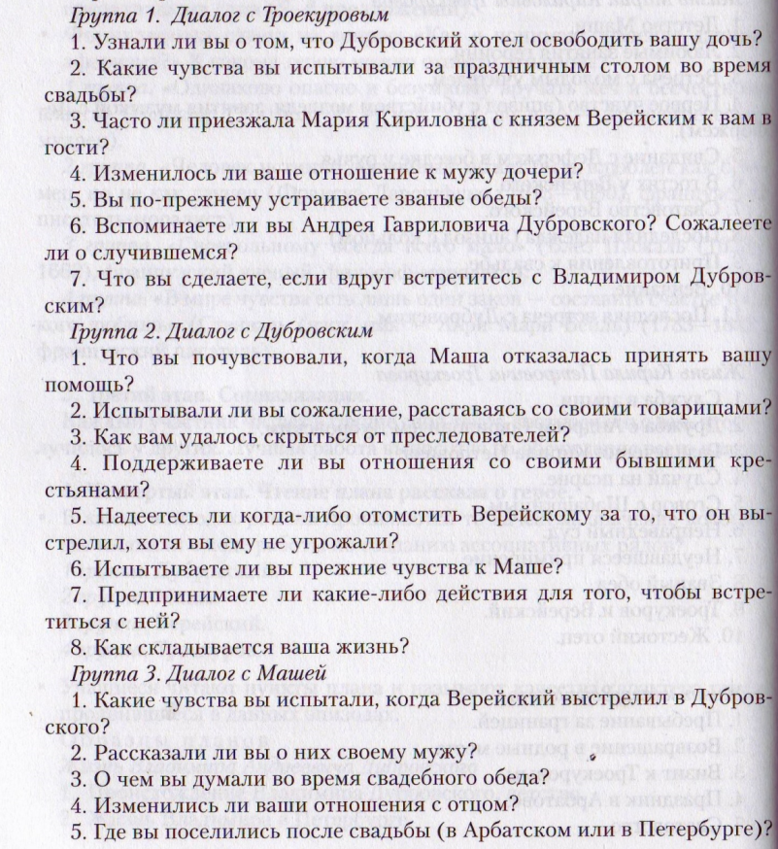

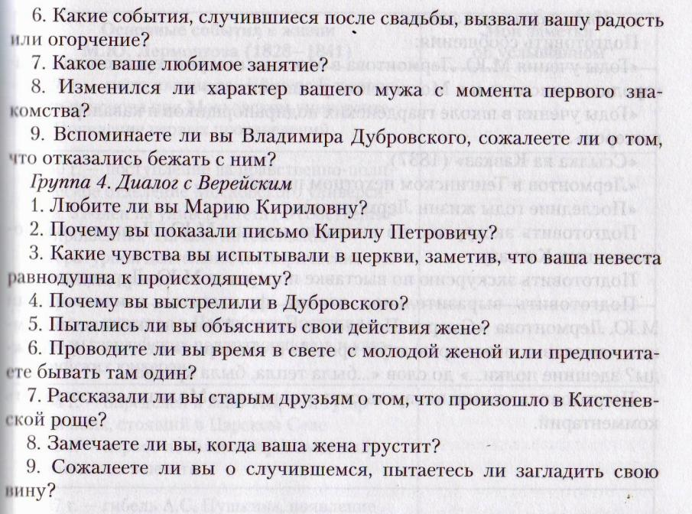
Диалоги озвучиваются в классе. Учащиеся формулируют ответы на вопросы: «Изменились ли герои после событий, описанных в романе?», «Какие новые черты появились в характере Верейского, Троекурова, Маши, Дубровского?»
IV Создание «облака слов» по теме: Маша и Владимир ( их судьба в продолжении романа).
Учащиеся создают «облако слов» - подбирают подходящие к теме слова, записывают их, располагая в интересном порядке, выделяя цветом, шрифтом и т.д.
V. Просмотр видеофрагмента (финал романа). Цель – освежить в памяти последние события произведения.
VI. Создание примерного плана сочинения – продолжения романа «Дубровский» на основе замысла А.С. Пушкина, сохранившегося в черновиках. Справочный материал в учебнике стр. 136.
Работа в группах. Озвучивание вариантов. Создание общего плана:
1. Вступление. Открытый финал романа.
2. Последние события романа.
3. Жизнь Марьи Кирилловны.
4. Смерть князя Верейского.
5. Вдова.
6. Англичанин.
7. Свидание.
8. Развязка.
VII. Примеры предложений, которые могут быть использованы в сочинении:
К пункту 1.
«А.С. Пушкин не завершил роман «Дубровский». Попробуем создать свой вариант продолжения произведения».
«Автор оставил роман незавершенным, поэтому читатели могут сами придумать дальнейшее развитие событий».
«Поскольку роман А.С. Пушкина «Дубровский» остался незавершенным, у нас есть возможность поразмышлять над дальнейшим развитием событий».
«В романе А.С. Пушкина «Дубровский» открытый финал. А как развивались события дальше?»
К пункту 2.
«В финале судьба героев такова: …»
«Финал романа трагичен. Маша становится женой князя Верейского, а Дубровский…»
«Последнее, что нам известно о героях произведения это …»
VIII. Итоги урока.
Чему мы научились? Поможет ли эта работа в написании сочинения?
Домашнее задание:
Написать сочинение по составленному плану.
Слабым ученикам предлагается использовать при написании сочинения шаблон:
Часть 1
«А.С. Пушкин не завершил роман «Дубровский». Попробуем создать свой вариант продолжения произведения». ИЛИ
«Автор оставил роман незавершенным, поэтому читатели могут сами придумать дальнейшее развитие событий». ИЛИ
«Поскольку роман А.С. Пушкина «Дубровский» остался незавершенным, у нас есть возможность поразмышлять над дальнейшим развитием событий». ИЛИ
«В романе А.С. Пушкина «Дубровский» открытый финал. А как развивались события дальше?»
Часть 2
«В финале судьба героев такова: …» ИЛИ
«Финал романа трагичен. Маша становится женой князя Верейского, а Дубровский…» ИЛИ
«Последнее, что нам известно о героях произведения это …»
Часть 3
«Жизнь Марьи Кирилловны в доме мужа была….»
«Основными занятиями Марьи Кирилловны были…»
«Отношения Марьи Кирилловны с мужем складывались…»
Часть 4.
«Через несколько лет князь Верейский скончался, и Марья Кирилловна осталась вдовой»
«После смерти мужа, Марья Кирилловна ….»
Часть 5
«Приезд богатого англичанина произвел много шума среди жителей соседних поместий» ИЛИ
«В одном из поместий, недалеко от имения Верейских, поселился богатый англичанин»
Часть 6
«Случайно встретившись с новым соседом, Марья Кирилловна сразу узнала в нём…» ИЛИ
«Марью Кирилловну не интересовал приезжий англичанин, однако сосед сам нанес ей визит»
Часть 7
«Былые чувства вспыхивают вновь и …..» ИЛИ
«Герои воссоединились после долгой разлуки и ….»

